Universitatea Tehnica din Cluj-Napoca

Facultatea de Electronica, Telecomunicatii si Tehnologia Informatiei

IP camera for Android Apps

***Student:*** ***Profesor:***

Adrian-Sorin Miclea Stan Adriana

***Tema :***

Sa se realizeze o aplicati pentru indroid care sa iti poata accesa si manipula o camera video cu ip de pe un server real.

Pentru realizarea aplicatie am folosit android studio :

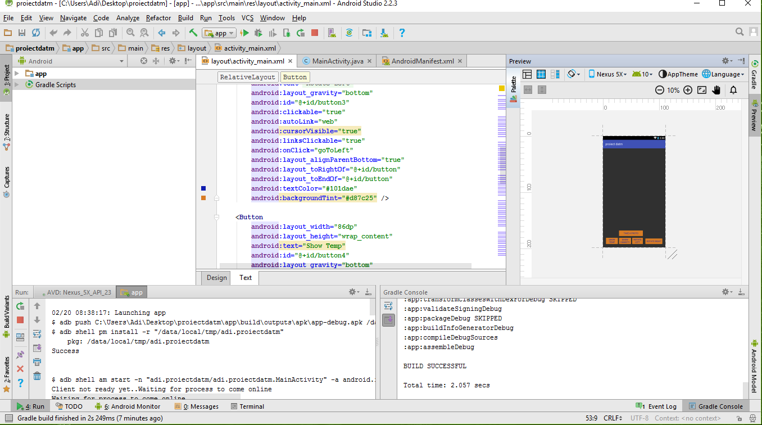

Cea mai interesanta parte aproiectului este partea in care ne atribuim ip reale pentru camera video pe care vrem sa o vedem:

public class MainActivity extends Activity {

@Override

public void onCreate(Bundle savedInstanceState) {

super.onCreate(savedInstanceState);

setContentView(R.layout.activity_main);}

public void goToLeft(View view) {

goToUrl("http://10.0.1.16/?button2");

}

public void goToRight(View view) {

goToUrl("http://10.0.1.16/?button3");

}

public void goToTemp(View view) {

goToUrl("http://10.0.1.16/?button1");

}

public void goToHum(View view) {

goToUrl("http://10.0.1.16/button1");

}

public void goToPic(View view) {

goToUrl("http://10.0.1.6/image.jpg");

}

private void goToUrl(String url) {

Uri uriUrl = Uri.parse(url);

Intent launchBrowser = new Intent(Intent.ACTION_VIEW, uriUrl);

startActivity(launchBrowser);

}

}

Aplicatia s-a realizat cu scces, aratand astfel:

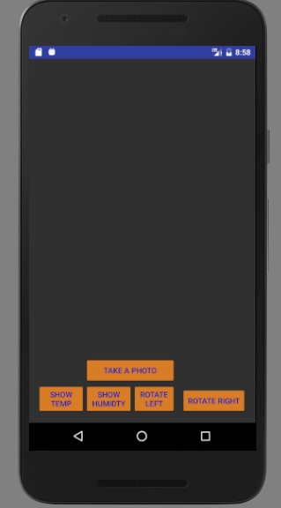

Aplicatia realizata mai sus ne permite vizualizarea unei camera cu ip real, ea permite manipularea si monitorizarea camerei.

Partea cea mai dificila pe care am intalnito la implementarea acestui proiect a fost partea de adresare a ip pentru ca aplicatia sa imi vizualizeze imaginile de pe camera dorita.